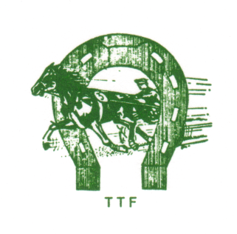Årsberetning og regnskap 2021

Telemark

Travforbund
- Styret / organisasjon Telemark Travforbund har i beretningsåret hatt følgende sammensetning:
Leder: Jan Kristian Øverdal Drangedal Travselskap
Nestleder: Ine Dahl Melum og Solum Travklubb Styremedlem: Lise Hansen Bamble Travlag
Styremedlem: Ole Hoksrud Helgen og Holla Travklubb Styremedlem: Stian Hovstø Siljan Travklubb Styremedlem: Marielle Bråthen Skien Travklubb Styremedlem: Per Vetle Kals Gjerstad Travselskap
Varamedlem Johan Herbjørn Undem Melum og Solum Travklubb
Valgkomitee Jostein Bath Bamble Travlag Knut Melvin Kristensen Sannidal Travselskap Therese Halvorsen Øvre Telemark Tråvlag
Varamedlem: Lisa Haugland Drangedal Travselskap
Revisorer Trond Dahlin og Morten R. Petersen Harald Verpe (vara)
- Administrasjon Forbundet har vært administrert av forbundssekretær Jorunn Svensson i 40 % stilling. Stillingen lønnes fra DNT sentralt.
- Æresmedlemmer
Pr. 31/12-2021 har Telemark Travforbund følgende æresmedlemmer:
2007 Olav Kaasin, Mælum og Solum Travklubb
2010 Asbjørn Lognvik Øvre Telemark Tråvlag
2010 Kjetil Hynne Bø Tråvlag
2010 Tormod Thorbjørnsen

19.04.2021 døde hedersmannen Olav Henneseid, drøyt 95 år gammel. Han har betydd svære mye for travsporten i Telemark, og ble utnevnt til forbundets æresmedlem i 1992. Vi lyser fred over hans minne.
4. Møter og representasjon
Generalforsamling TTF Årets generalforsamling var på tradisjonelt vis planlagt gjennomført i mars sammenfallende med GF i TT as og Klosterskogen Travbane as. Strenge koronarestriksjon førte utsettelser, og endte med at driftsselskapene holdt sine GF digitalt 20.05.21, mens forbundet gjennomførte sin GF som et fysisk møte 07.06 21 på Øvre Verket, Ulefoss.
15.05.21 var av DNT satt som lagenes frist til å avholde og sende inn papirer fra sine årsmøter. Kun 8 lag greide å overholde denne fristen, men generalforsamlingen vedtok enstemmig at dette ikke skulle være ekskluderende i forhold til stemmerett da vårens koronarestriksjoner har vært svært strenge.
Opptellingen viste da at 14 av 15 lag var representert, og 18 av 21 mulige stemmeberettigede var til stede.
Pr.31.12. har alle lag med unntak av Øst-Telemark avholdt sine årsmøter og levert årsrapport for 2021.
Styremøter/lagledermøter Det er i 2021 avholdt 6 styremøter i TTF med til sammen 49 saksnumre på agendaen. Innbefattet i dette er informasjonsaker samt saker behandlet under eventuelt. I tillegg har det vært gjennomført 3 ledermøter. Referat fra styremøter og ledermøter blir fortløpende sendt lagledere og har i tillegg blitt lagt ut på forbundets web sider.
Lagledermøter er forsøkt samkjørt med eiermøter, og dette videreføres i 2022.
Generalforsamling i DNT Generalforsamling i DNT ble avholdt 04.09.21 på Thon Hotell Arena i Lillestrøm. Telemark Travforbund fylte sin kvote på 6 delegater med følgende representanter: Jan Kristian Øverdal - Ole Hoksrud – Torgeir Bakken - Kjetil Hynne – Liv Rannei Heldal og Kristin Kaste Lona.
Forut for generalforsamlingen ble det innkalt til lagledermøte for gjennomgang av forslagsheftet. Her fremkom ingen store uenigheter og representantene ble fristilt i avstemminger bortsett fra valg der valgkomiteens innstilling ble gjort gjeldende. Gledelig var det da for at Erik Skjervagen ble valgt med overveldende flertall.
Representasjon fra Telemark sentralt:
Erik Skjervagen - styreleder i DNT.
Gunnar Eilefstjønn - leder av DNT`s kontrollkomite.
Kristine Støen Kivle – styremedlem i avlskomiteen kaldblod DNT
Anne Guro Herregården - 2. varamedlem i Lovkomiteen DNT
Jan Kristian Øverdal har representert forbundet på årets landsrådssamlinger.
Lokal verv:
Banekontakt - Stian Hovstø.
Leder ponniutvalg - Cecilie Steensen.
Høstkonferanse
Årets høstkonferanse ble avholdt i Horten 13. og 14. november med Vestfold Travforbund som vertskap. 92 personer var påmeldt til konferansen, hvor 31 var fra Telemark, men som alltid blir det en del «strykninger».
Det var lagt opp til en spennende og interessant agenda der DNT sin strategiplan frem mot 2025 var hovedtemaet. Resultatet av gruppearbeidene ble sammenfattet til en felles høringsuttalelse.
Forsamlingen fikk også en innføring i «spill på lag» samt informasjon om fremtidsplanene for Jarlsberg Arena AS og status og planer for Myremoen og Helgelandsmoen treningsanlegg.
Slutten av dagen var avsatt til forbundsvise møter, og for Telemark sin del ble denne tiden i hovedsak brukt til aktuell informasjon fra driftsselskapene.
Søndag fikk deltakerne oppleve to meget interessante og underholdene foredrag der Fredrik «Frasse» Fransson delte sin tanker rundt temaet «Optimisme, erfaringer og ideer» mens blinde Madeleine Thoresen fortalte om «Hvordan hun henter frem lyset i mørket».
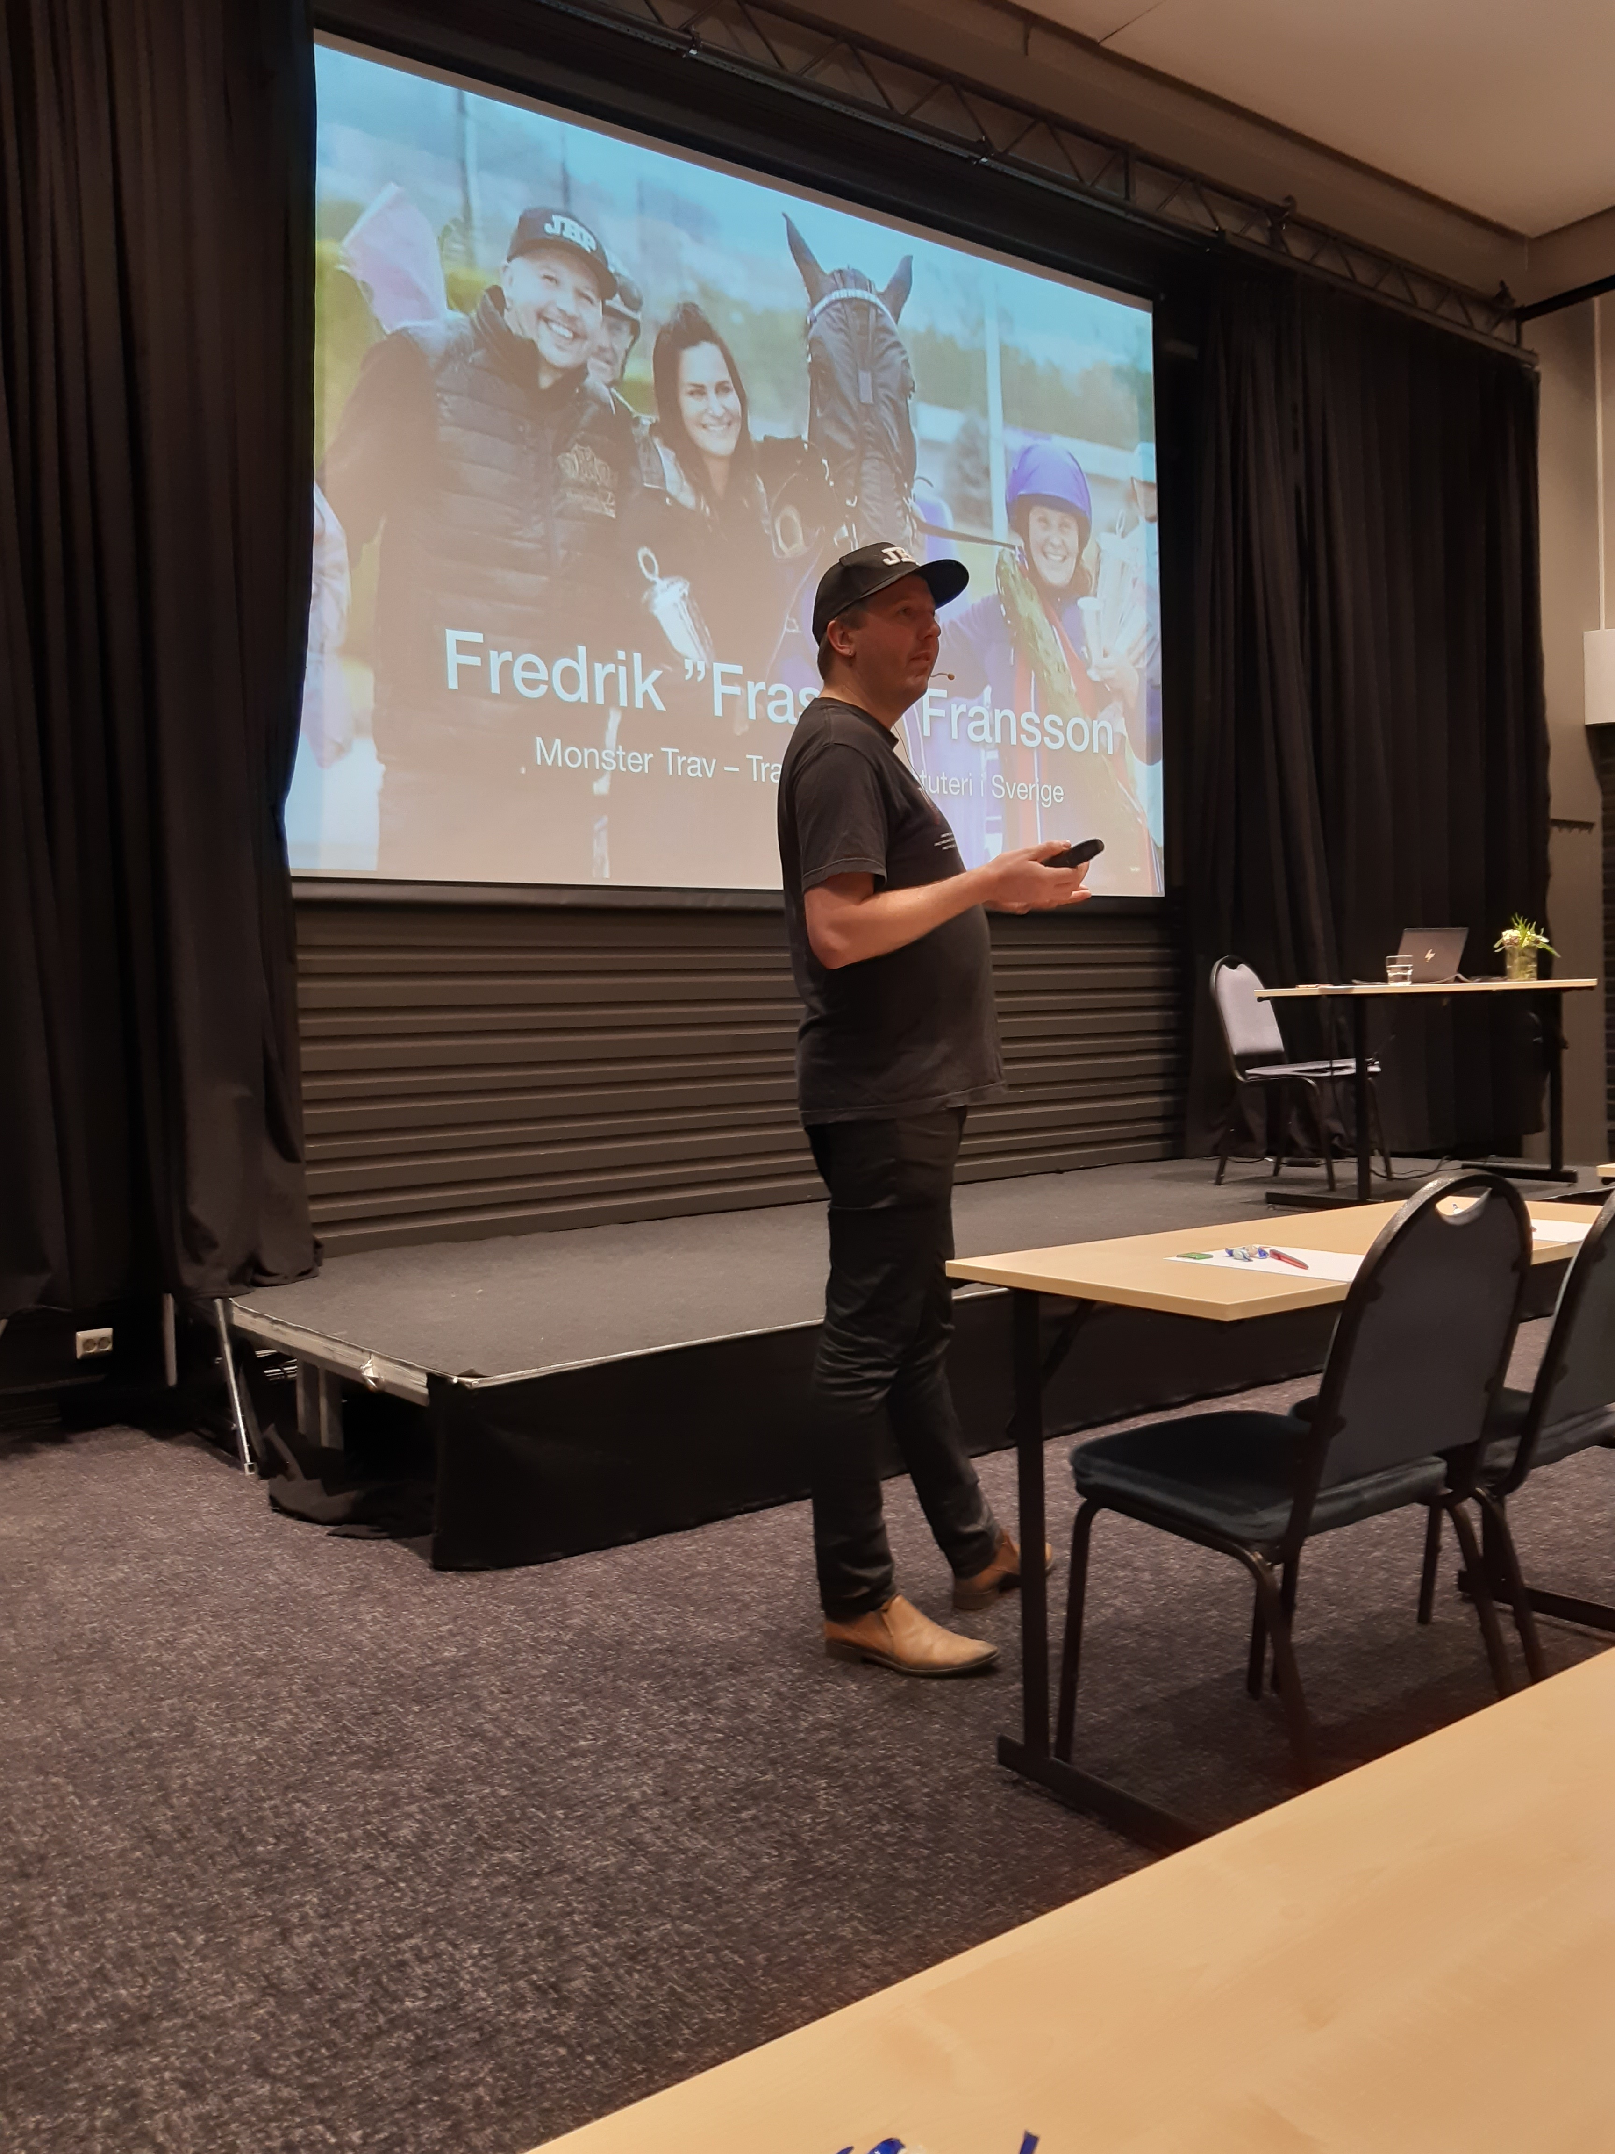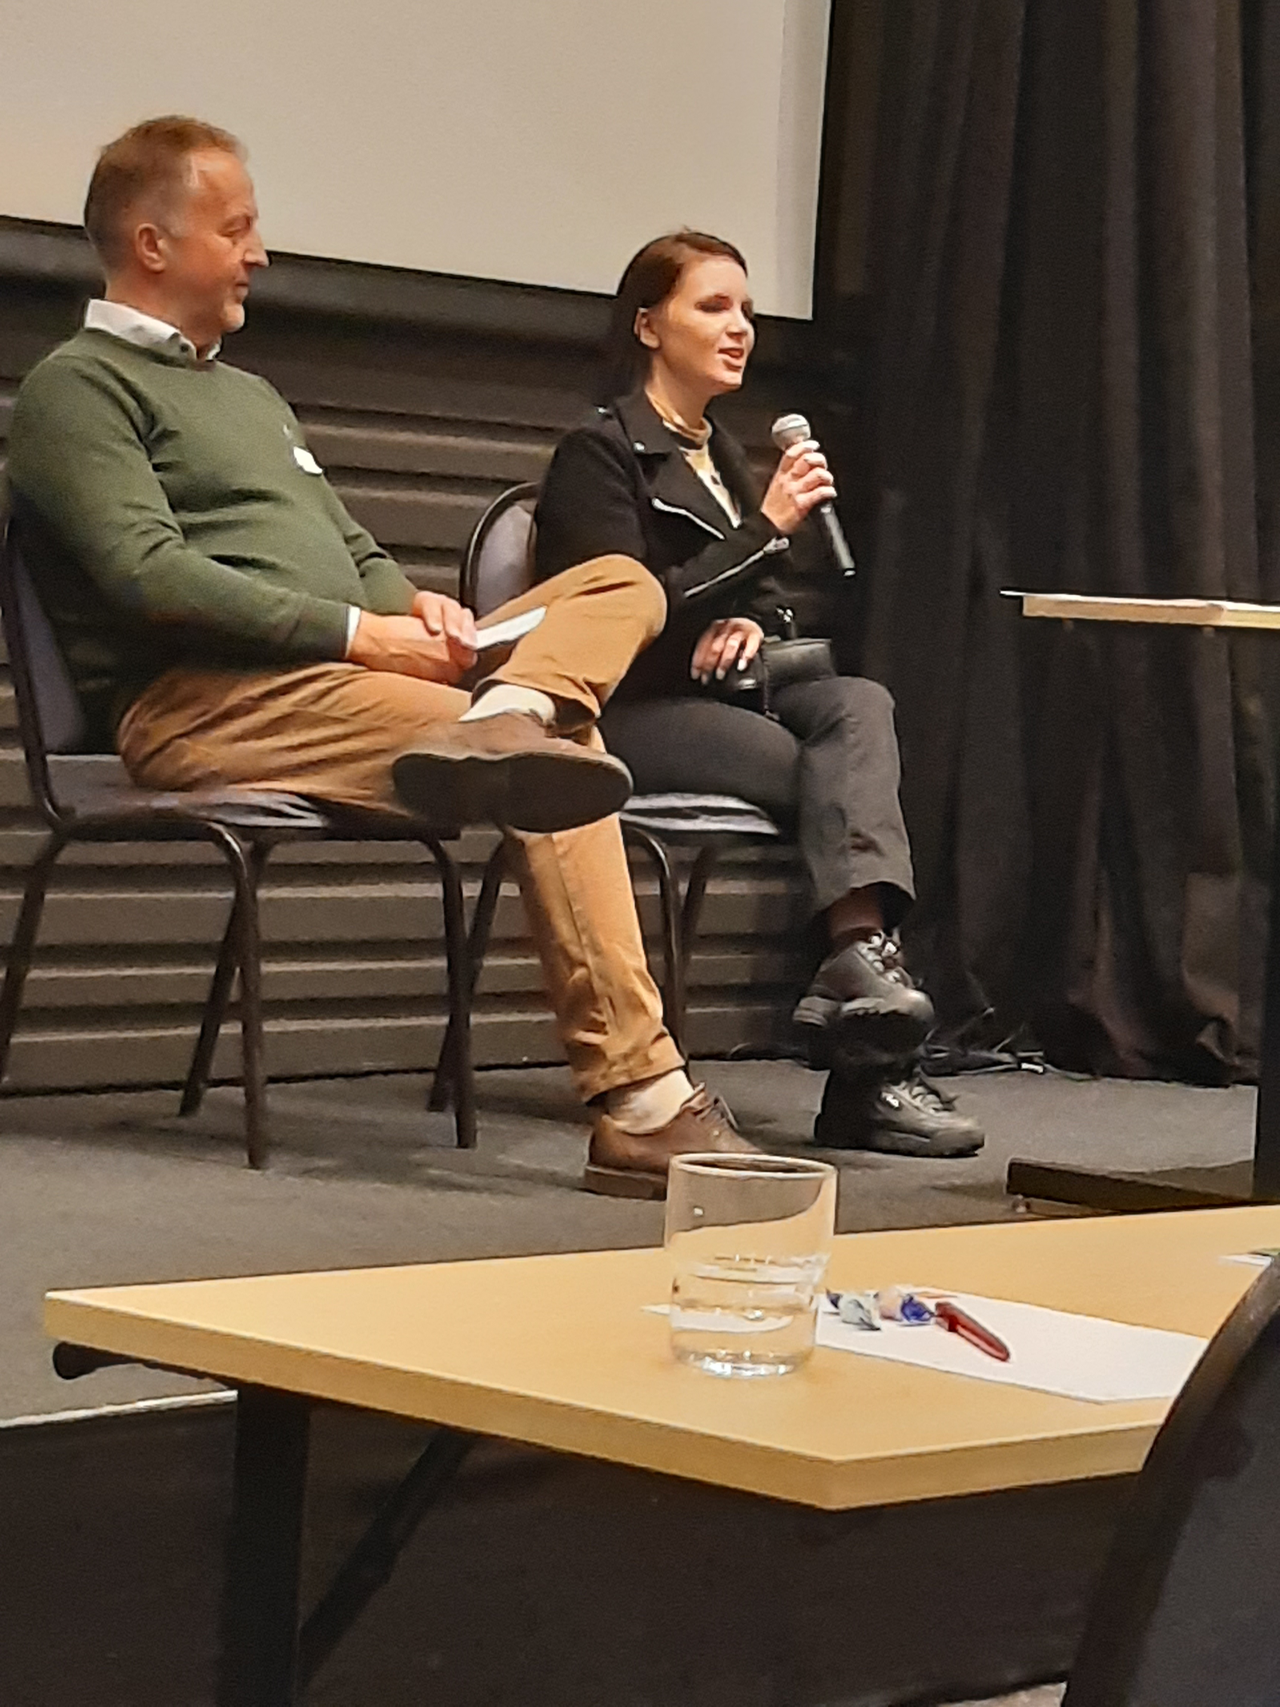

5. Aktiviteter
Til Start Telemark Travforbund har nå deltatt i Unghestprosjektet «Til Start» i en årrekke med svært positive resultater. Koronarestriksjoner har dessverre begrenset både antall samlinger og fellestrening dette året, men av de opprinnelig 20 påmeldte har 14 aktivt deltatt og 12 av disse igjen har gjennomført godkjent prøveløp!
Statistikker er alltid interessant, og oppdaterte tall pr. 01.12.2021 viser tallene for Telemark følgende:
FØDSELSÅR | PÅMELDT | KBL | VBL | DELTATT | MØNSTRINGSLØP | PRØVELØP | STARTET | INNKJØRT
2010 | 23 | 16 | 7 | 23 | 17 | 15 | 14 | 1 714 699
2011 | 19 | 11 | 8 | 14 | 11 | 10 | 10 | 1 783 851
2012 | 24 | 11 | 13 | 19 | 15 | 15 | 15 | 3 140 449
2013 | 18 | 13 | 5 | 17 | 12 | 14 | 13 | 4 088 693
2014 | 30 | 16 | 14 | 25 | 12 | 19 | 19 | 5 077 452
2015 | 24 | 14 | 10 | 22 | 15 | 19 | 19 | 3 287 091
2016 | 24 | 12 | 12 | 21 | 10 | 16 | 16 | 1 152 500
2017 | 29 | 13 | 16 | 27 | 20 | 21 | 21 | 1 549 488
2018 | 30 | 20 | 10 | 25 | 13 | 11 | 8 | 225 533
2019 | 20 | 11 | 9 | 15 | 12 | 1
2020 | 16 | 10 | 6
Vi er nå i gang med 2020 årgangen der 16 åringer foreløpig står oppført på lista.
Fra sentralt hold har de samme aktørene deltatt. Leder for prosjektet, Knut Olav Dahl, DNT, travtrener Gunnar Gjerstad og foringsekspert Trygve Bjørge, Felleskjøpet, mens det fra lokalt hold har vært god hjelp fra hovslager Anund Oterholt, veterinær Gyri Kaasin, samt flere frivillige som hver gang stiller opp og gjør det til en positiv opplevelse for folk og dyr!
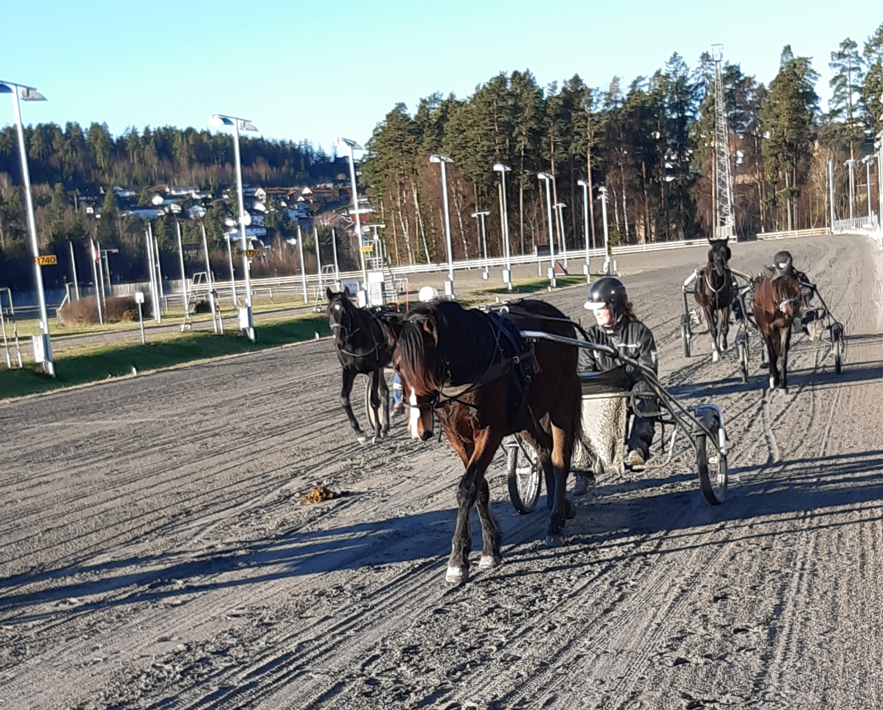
ÅRETS UTMERKELSER I TELEMARK
Covid 19 restriksjonene medførte at det dessverre ikke ble noen travfest i 2021. Forbundet ønsket likevel å hedre de som gjorde det best i 2020, og dette ble løst ved at de fikk sine utmerkelser på generalforsamlingene i det laget de tilhører.
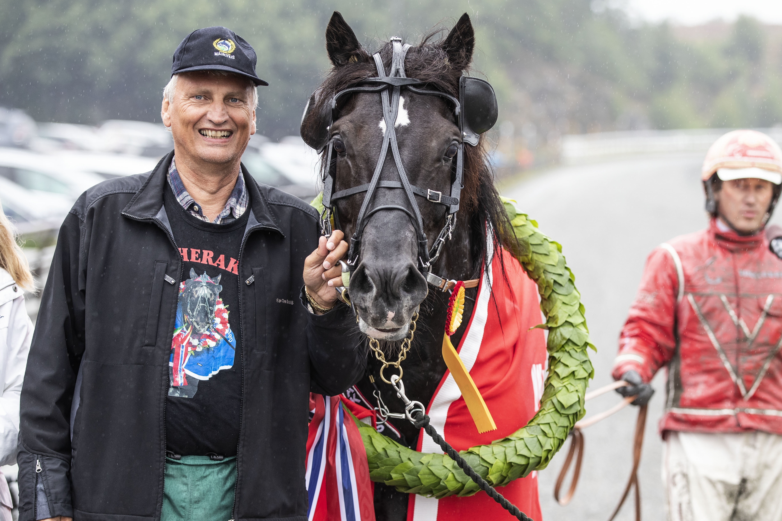
Årets vinnere 2020 ble:
Årets hest kbl – Odd Herakles , Odd Paulsen - Bamble Travlag
Årets hest vbl – Orlando G.M., Ragnar Løvseth – Skien Travklubb
Årets 3-åring kbl – V.M.K. Diana, Vilde Mari Kals – Gjerstad Travselskap
Årets 3-åring vbl – Custum Cheval, Henry Rorgemoen – Skien Travklubb
Årets 4-åring kbl - Voje Piril, Jan Kristian Øverdal – Drangedal Travselskap
Årets 4-åring vbl – Elmo Ice, Svein Arne Trengereid – Porsgrunn og Omegn Travselskap
Årets trener – Henry Rorgemoen, Skien Travklubb
Årets kusk – Tom Erik Solberg, Drangedal Travselskap
Årets oppdretter kbl – Odd Paulsen, Bamble Travlag
Årets oppdrettter vbl – Team Øverdal, Drangedal Travselskap
Årets Komet – Frier Birk – Lene Gravklev, Bamble Travlag

Kursvirksomhet
Ingen kurs avholdt i 2021.
Temamøter Det har ikke vært avholdt temamøte i forbundets regi i 2021.
Sponsoravtale Avtale om Kjøpskonto hos Flûgger Farve, Skien ble tegnet våre 2021. Her kan travlagsmedlemmer og deres familier oppnå 20 % rabatt på alle Flûgger varer på nett og i butikk. Forbundet mottar 5% av kjøp som gjøres via denne avtalen.
Påskekjøring p.g.a. koronasituasjonen ble påskekjøringen ble avlyst. Dette medførte at både forbund og lag gikk glipp av vesentlige dugnadsinntekter.
Dyrsku’n Dessverre måtte også årets Dyrsku avlyses. TTF vurderte muligheten for å avholde utstilling på Klosterskogen Travbane, men dette ble frafalt da tildelt dato kolliderte med klasseløpshelga.
Travlagsdag
Kun Skien Travklubb avholdt travlagsdag i 2021. Denne ble gjennomført 14.10 med stor oppslutning da alle medlemmer var invitert til middag
Forbundsdag Årets forbundsdag ble avholdt 22.11.21. 9 av forbundets lag stilte som sponsorer på kjøringen, og flott sport kombinert med god mat gjorde dette til et fint arrangement.
Markering av 100 års jubileum Klosterskogen Travbane Alle styremedlemmer i forbund og lag ble invitert til jubileumsfest på Høyer Hotell i Skien 27.11.21. Koronaen medførte også her en del frafall, men gjestelista besto tilslutt av 112 personer som sammen fikk oppleve en svært hyggelig og godt gjennomført markering. Lagene hadde samlet inn kr. 15 000,- i gave. Samme beløp ble gitt av Telemark Travforbund.

ÅRSBERETNING 2021

TELEMARK PONNIUTVALG
Styret består av :
Leder: Cecilie Steensen. Nestleder: Hilde Bø. Sekretær: Jorunn Marie Svensson. Styremedlemmer: Kristin Bjørbæk Jessen, Randi Eilertsen
Media: Therese Bertelsen
Vi har 4 ponniinnstruktører:
- Cecilie Steensen
- Jill Hellan
- Sol Emilie Risdal (utdannet i 2021)
- Kristin Bjørbæk Jessen (utdannet i 2021
Vi har 9 aktive ponnikusker med lisens, og 13 ponnier.
- Tina Helland
- Sandra Mehla Heisholt
- Ida Bø Bakka
- Mats Grohs
- Amalie Bjørbæk Martinsen
- Line Charlotte Bø Hansen
- Gunnar Wibbestad
- Ola M Skårdal
- Frida Hansen Brettvik
Vi har treninger hatt,4 felles treninger, hvor en av disse var med Jan Kristian Øverdal og Anette Frønes. En av treningen Var en Auto trening med Pål Rønningen, og en volte trening med Alexsander Heisholt.
Vi har hatt lisens kurs med 4 barn
- Johanne Jessen (7 år)
- Mats Andre S Rød (7 år)
- Kevin Bø Hansen (6 år)
- Julie Lindberg (12 år)
Vi har kjørt 13 løp i 2021. Hvor av 3 var V75 kjøring, siste kjøring hadde vi 2 løp, Julesprint med defileringstepper og krans, begge løpene ble vunnet av klosterskogen sine kusker, BCD Ida Bø Bakka og Perle Anna og Mats Grohs og Lucky Boy. Disse løpene var sponset av Skien Travklubb og Yesbox.

Seieren her bedro også til at Ida Bø Bakka dro i land ponnichampionatet på Klosterskogen Travbane for 2021.
Det ble arrangert 3 kamp på Bjerke Telemark stilte med lag, det ente med en fin 7 plass, og Best inn show. Vi reiste med en A ponni representant, Gunnar Wibestad med Cassanova, en BCD ponni representant, Sandra Mehla Heisholt med Deco CC og en Agility representant, Line Charlotte Bø Hansen med Emmeros Cibell. Lag leder var Cecilie Steensen.
Vi har hatt en agility konkurranse, der vinner fikk plass på tre kamp laget, det var 7 deltagere, og vinneren ble Line Charlotte Bø Hansen.
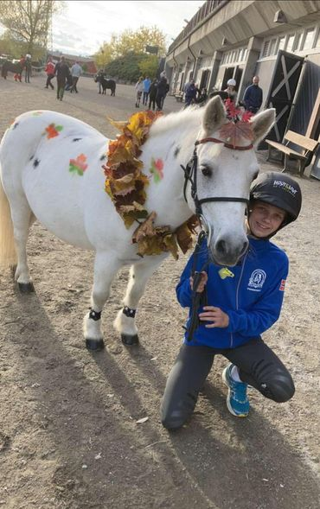
Line Bø Hansen og Cibell ble også kåret til «Best in Show» i pyntekonkurransen!

Vi hadde i år 4 deltager i NM i A løpet var det Line Charlotte med Emmeros Gloria det ente med en fin 9 plass og Ida Bø Bakka (låne kusk) på Emmeros Cibell det ente med en fin 8 plass. I BCD var det Sandra Mehla Heisholt og Deco CC det ente med en fin 4 plass, og Ingrid Elise Rød med Rodden det ente med en fin 5 plass.
Vi har en ekvipasje som kvalifiserte seg til Nordisk Mesterskap som skulle gå i Finland i år, dette ble dessverre avlyst grunnet covid 19. Sandra Mehla Heisholt og Deco CC.
Vi har hatt en regional hel dag ponni, hvor vi kjørte 4 løp og 1 rekruttløp.
Vi har utdannet 2 nye instruktører, Sol Emilie Risdal og Kristin Bjørbæk Jessen,
To fra styre var på Bjerke på inspirasjons helg i regi av DNT, dette var Cecilie Steensen og Hilde Bø.
Vi avsluttet året med en fin Juleavsluttnig på Princen, og en fin Romjuls tur til Momarken der 6 ponni kusker med sine ponnier kjørte løp.
Ponnichampionatet på Klo
Vi har hatt et flott år med masse flotte resultater, og fine turer, treninger og flinke foreldre, og ser fram til en nytt og spennende år.
Cecilie Steensen
Leder Telemark Ponniutvalg

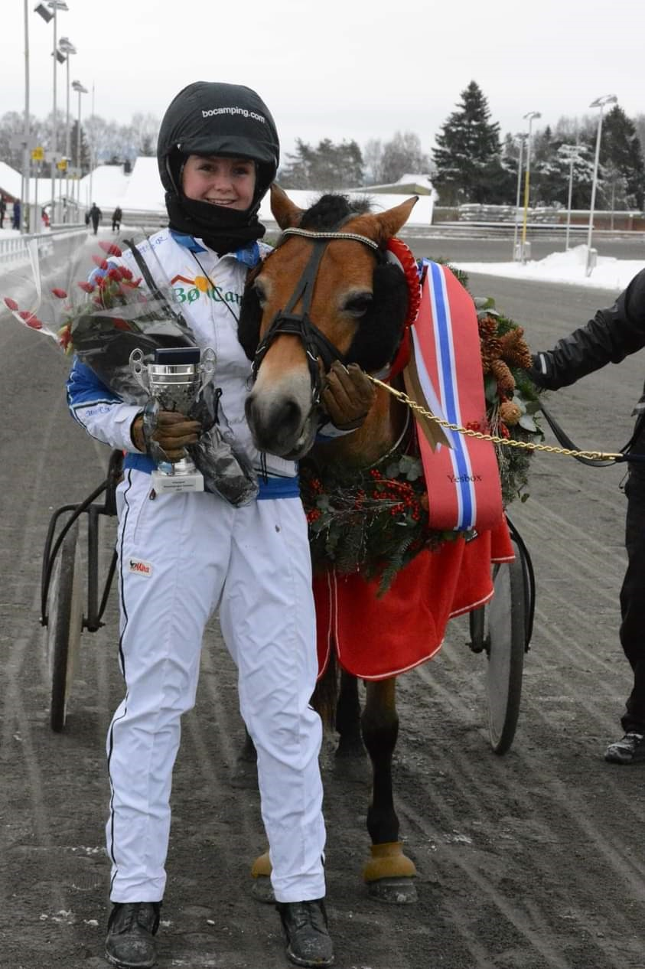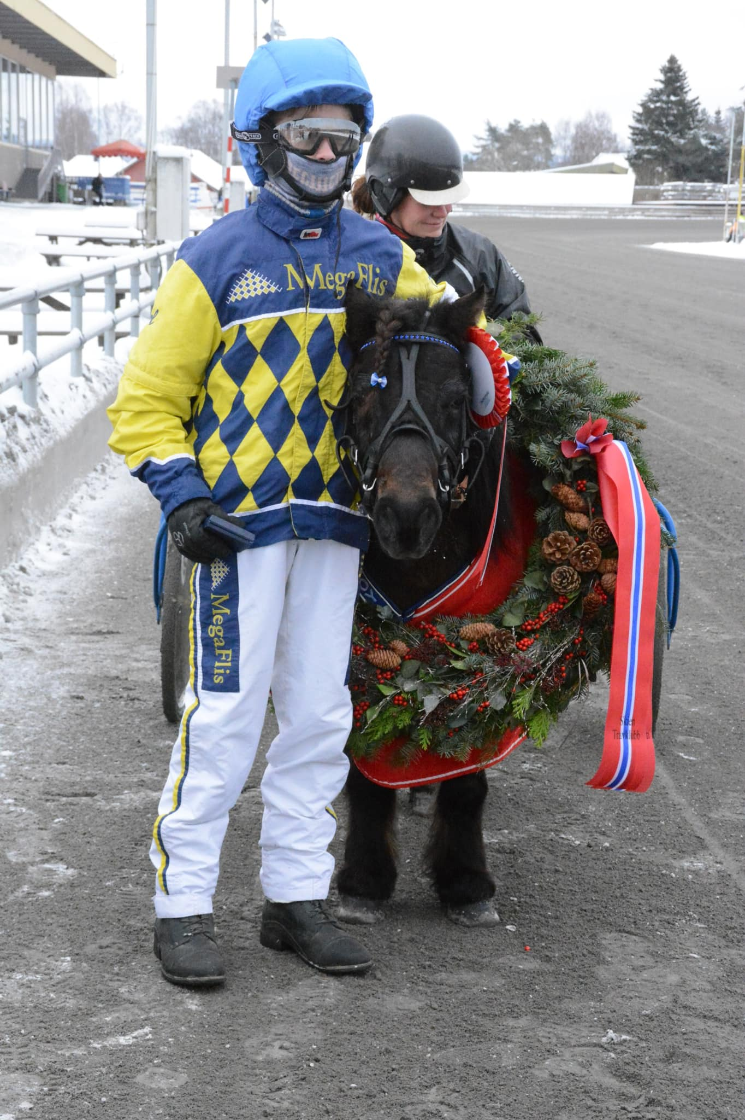
Ida Bø Bakka og Perle Anna Mats Grohs og Lucky Boy

Ungdomsgruppe Det har ikke vært noen aktiv ungdomsgruppe i 2021, og forbundet sliter med å få dette på plass.
6. Lokalkjøringer 5 lokalkjøringer har blitt avholdt i 2021. Sannidal, Drangedal, Bamble og Gjerstad har alle stått på og hatt fine arrangementer på sin lokalbane Krokheia, mens Melum og Solum Travklubb gikk sammen med Skien Travklubb og avholdt kjøring på Klosterskogen travbane i oktober. Til sammen startet 119 hester/ponnier på disse lokalkjøringene.
7. Lokallagene Som det framgår av tabellen er det fremdeles en negativ trend i medlemsutviklingen, men heldigvis har denne bremset opp slik at frafallet er vesentlig lavere enn foregående år. Noen lag kan til og med vise til grønne tall, og best i klassen er Sannidal med hele 13 nye medlemmer. Gledelig er det også at Nes og Omegn igjen er over «sperregrensa» og stiller på årets generalforsamling i forbundet med alle rettigheter. Godt jobba!

Medlemsutvikling i lag tilknyttet Telemark Travforbund
 | 2021 | 2020 | 2019 | 2018 | 2017 | 2016 | 2015 | 2014 | 2013
802 Bamble Travlag | 61 | 63 | 67 | 67 | 60 | 55 | 55 | 58 | 65
803 Bø Tråvlag | 77 | 79 | 101 | 103 | 109 | 102 | 89 | 94 | 115
804 Drangedal Travselskap | 33 | 33 | 41 | 49 | 52 | 51 | 52 | 55 | 120
805 Gjerstad Travselskap | 23 | 24 | 28 | 30 | 27 | 32 | 37 | 39 | 47
807 Helgen og Holla Travklubb | 23 | 26 | 25 | 26 | 26 | 26 | 28 | 29 | 34
809 Øvre Telemark Tråvlag | 31 | 33 | 40 | 42 | 43 | 40 | 48 | 55 | 56
811 Lunde Travselskap | 42 | 54 | 53 | 54 | 54 | 53 | 47 | 37 | 46
812 Mælum og Solum Travklubb | 49 | 52 | 61 | 66 | 71 | 72 | 72 | 77 | 78
813Nes og Omegn Travselskap | 17 | 14 | 12 | 14 | 13 | 14 | 15 | 13 | 13
814 Porsgrunn og Omegn Travselskap | 96 | 100 | 121 | 130 | 127 | 133 | 132 | 146 | 160
815 Siljan Travklubb | 40 | 39 | 44 | 54 | 59 | 59 | 63 | 70 | 64
816 Sannidal Travselskap | 50 | 37 | 45 | 51 | 54 | 58 | 61 | 64 | 64
818 Skien Travklubb | 213 | 229 | 223 | 229 | 230 | 231 | 246 | 239 | 249
820 Øst-Telemark Travselskap | 37 | 40 | 45 | 49 | 54 | 61 | 64 | 70 | 73
821 Fyresdal Tråvlag | 25 | 24 | 36 | 34 | 37 | 45 | 48 | 47 | 52
sum | 817 | 847 | 942 | 998 | 1016 | 1032 | 1057 | 1093 | 1236
Dette er siste året lista teller 15 lag da Helgen og Holla og Melum og Solum med virkning fra 30.12.2021 ble slått sammen under navnet 822 Norsjø Travklubb.
Når det gjelder representasjon på GF i forbund og DNT er det antall betalende medlemmer som er avgjørende. Det betyr at 22 representanter har stemmerett på årets generalforsamling i Telemark Travforbund fordelt etter følgende liste:
Mandatfordeling Telemark Travforbunds Generalforsamling 2022
 | reg. medlem. | betalt 2021 | rep. GF TTF
Bamble Travlag | 61 | 53 | 2
Bø Tråvlag | 77 | 72 | 2
Drangedal Travselskap | 33 | 33 | 1
Fyresdal Tråvlag | 25 | 21 | 1
Gjerstad Travselskap | 23 | 23 | 1
Helgen og Holla Travklubb | 23 | 17 | 1
Lunde Travselskap | 42 | 24 | 1
Mælum og Solum Travselskap | 49 | 40 | 1
Nes og Omegn Travselskap | 17 | 16 | 1
Porsgrunn og Omegn Travselskap | 96 | 90 | 2
Sannidal Travselskap | 50 | 46 | 1
Siljan Travklubb | 40 | 37 | 1
Skien Travklubb | 213 | 212 | 5
Øst-Telemark Travselskap | 37 | 34 | 1
Øvre Telemark Tråvlag | 31 | 28 | 1
Sum | 817 | 746 | 22

Reglene for representasjon på generalforsamling i DNT er følgende:
DNTs Lov § 5.5:
- «Antall representanter som skal velges til DNTs generalforsamling, tilsvarer summen av antall betalende medlemmer i travlagene pr. 31/12 året før generalforsamlingen, inkludert lagenes æresmedlemmer og hederstegninnehavere, som tilhører travforbundet delt på 125 og avrundet nedover. Antall vararepresentanter som velges bør tilsvare minst halvparten av antall representanter. Vararepresentantene gis en rangert rekkefølge».
Dette slår svært uheldig ut for Telemark da vi mangler 4 betalte kontingenter for å opprettholde 6 representanter. I år er det derfor bare 5 mandater som har stemmerett ved GF i DNT. Dette tydeliggjør hvor viktig hver og en er i denne sammenhengen.

DU tilskudd lokalbaner:
I følge DU utvalgets reglene skal det hvert 3. år foretas befaring av alle lokale treningsanlegg som mottar faste banebidrag. Ny befaringen ble gjennomført i mai måned av banekontakt Stian Hovstø og forbundssekretær Jorunn Svensson. Vi fant treningsanleggene i Telemark i god forfatning og innstilte på oppgradering av kategori der vi anså det som en mulighet. Vår innstilling ble fulgt og medførte følgende utbetalinger:
Bø Tråvbane kr. 40 000,- Krokheia kr. 30 000,- Øvre Telemark (Flatdal) kr. 10 000,- Lunde Travselskap (Dagsrud) kr. 20 000,- ( + 10 000,-) Porsgrunn og Omegn (Valler) kr. 10 000,- Siljan Travklubb kr. 10 000,- Sannidal Travselskap kr. 10 000,- ( ny ) Skien Travklubb kr. 30 000,- Øst Telemark (Notodden) kr. 30 000,- ( + 20 000,-) Fyresdal Tråvlag (Moland) kr 30 000,- ( + 20 000,-) Sum kr. 220 000,-
Til sammen utgjør dette en økning på kr. 60 000,- i forhold til foregående år.

Gulrotandel
Magne lag deltar nå med spill «på lag» og mottar 4% Gulrotandel av omsatt spill. Tabellen viser de 10 beste på landsbasis i 2021, og fantastisk er det da å lese at 4 av våre lag befinner seg her.
Godt jobba!!!!
Travlag | 1. halvår | 2. halvår | Sum
Dalane og Omegn Travklubb | 12 103 | 16 220 | 28 323
Jæren Travklubb | 16 273 | 11 787 | 28 151
Team Porsgrunn og Omegn Travselskap | 9 277 | 18 389 | 27 666
Drangedal Travselskap | 8 232 | 17 915 | 26 147
Skien Travklubb | 10 106 | 12 792 | 22 898
Horten Travforening Paals Gullgutter | 8 628 | 11 638 | 20 266
Melum og Solum Travklubb | 6 964 | 8 153 | 15 117
Stavanger Travklubb | 5 957 | 4 398 | 10 355
Krødsherad og Sigdal Travlag ved Svein | 3 982 | 4 876 | 8 858
Horten og omegn Travforening | 3 751 | 4 525 | 8 276

8 Sporten 2021

Mestvinnende kaldblods 2021

Hest | 1.pr | 2.pr | 3.pr | Øvrige | Premier | Starter
Odd Herakles | 10 | 1 | 0 | 0 | 1 994 523 | 11
Grisle Tore G.L. | 3 | 3 | 4 | 2 | 520 798 | 13
Nordsjø Anna | 4 | 2 | 1 | 1 | 499 768 | 8
Brenne Banker | 6 | 3 | 1 | 5 | 447 500 | 23
Sundby Søss | 2 | 5 | 3 | 2 | 281 000 | 18

Mestvinnende varmblods 2021

Hest | 1.pr | 2.pr | 3.pr | Øvrige | Premier | Starter
Force de Flandre | 9 | 2 | 2 | 1 | 374 500 | 15
Custom Chef | 1 | 3 | 0 | 4 | 338 423 | 8
Custom Cheval | 2 | 2 | 2 | 8 | 290 668 | 20
Electrique A. | 4 | 6 | 3 | 5 | 260 000 | 20
Jet Voice | 2 | 1 | 0 | 6 | 256 500 | 11

Eierstatistikk 2021

Eier | 1.pr | 2.pr | 3.pr | Øvrige | Premier | Starter
Odd Paulsen | 12 | 2 | 0 | 6 | 2 077 523 | 24
Jan Kristian Øverdal | 8 | 10 | 11 | 14 | 913 081 | 54
Henry Rorgemoen | 3 | 7 | 4 | 19 | 796 727 | 45
Arthur Bø | 11 | 11 | 5 | 15 | 540 500 | 55
Jan Kjeldsen | 3 | 3 | 4 | 2 | 520 798 | 13

Mestvinnende trener 2021

Trener navn | Lisenstype | 1.pr | 2.pr | 3.pr | Øvrige | Premier | Starter
Jan Kristian Øverdal | Profftrener B, kjøre | 11 | 12 | 11 | 15 | 1 021 581 | 64
Henry Rorgemoen | Amatør, trene og kjøre | 3 | 7 | 4 | 23 | 814 227 | 57
Arthur Bø | Profftrener A, trene | 15 | 18 | 12 | 34 | 807 000 | 105
Jan Rune Gaustad | Proff trener A, trene og kjøre | 9 | 15 | 10 | 48 | 684 899 | 121
Simen Bjørbæk Jessen | Proff trener A, trene og kjøre | 11 | 14 | 16 | 36 | 683 500 | 127

Mestvinnende kusk 2021

Kusk | 1.pr | 2.pr | 3.pr | Øvrige | Premier | Starter
Tom Erik Solberg | 111 | 71 | 93 | 170 | 11 133 280 | 664
Lars Anvar Kolle | 79 | 114 | 90 | 267 | 6 103 655 | 856
Per Vetle Kals | 14 | 17 | 19 | 69 | 918 500 | 212
Simen Bjørbæk Jessen | 12 | 16 | 19 | 52 | 768 750 | 173
Alexander Heisholt | 10 | 7 | 3 | 20 | 313 500 | 70

Mestvinnende rytter 2021

Rytter | 1.pr | 2.pr | 3.pr | Øvrige | Premier | Starter
Stine Hansen Juklerød | 0 | 0 | 0 | 0 | 0 | 3
Ifølge tilgjengelige lister har 240 Telemarks eide hester vært til start 2415 ganger i 2021. Til sammen har de kjørt inn 17 205 220 kroner. 53 hester har tjent over enn 100 000 mens 46 sprang inn mellom 50 000 og 100 000.
24 hester hadde 20 eller flere starter i løpet av året, og den som bidro mest til å fylle løpene var Tilly Classic som stilte til start hele 32 ganger.

Går man litt dypere inn i statistikkene kan følgende nevnes:
2 åringer: 3 i denne årgangen startet i 2021. 2 av disse tilhører Henry Rorgemoen, hvorav Custom Chef imponerte. Den startet 9 ganger i Sverige og tjente kr. 338 423,-, rekord 13,7.
3 åringer: 38 av 2018 årgangen har vært til start i 2021 fordelt på 23 kbl og 15 vbl. Til sammen har disse hestene kjørt inn kr. 2 403 938- fordelt på 231 starter.
Kaldblods: Nordsjø Anna ( Flaata Stable AS) troner øverst med 499 768 innkjørt. Hun startet 8 ganger, vant 4 løp og ble nr. 2 i Kriteriet og Norsk Oaks. Rek. 28,9. Så følger 3 Drangedøler ispedd en god Bøhering: Voje Linn (Jan Kristian Øverdal) gikk 28,3 og kjørte inn kr. 194 500. Hun startet 9 ganger. Står uten seier, men ble nr. 4 i hoppekriteriet. Voje Viljar (Jan Kristian Øverdal) vant 5 av sine 10 starter, kjørte inn 172 000,-, vant Biri oppdretningsløp. Rekord 27,9. Fjord Odin (Tormod Hynne) 7 starter, 2 seiere, 112 000 innkjørt, rekord 27,4. Sigve H.R. (Cecilie Støen & Frode Johnsen) startet 9, vunnet 3, 108 000 innkjørt, rekord 27,6
Varmblods: Også her innehar Flaata Stable førsteplassen: Charleston Volo startet 7 ganger, ingen seiere, men kom inn som nr. 4 i Kriteriet og endte på 248 069 innkjørt. Rek. 14,6. Bøgdis O.S (stall Bøgdehesten) startet 13 ganger og gledet sine mange eiere med 2 seiere og 105 000 innkjørt. Km. tid 15,6. Custom Cash (Henry Rorgemoen) tjente 93 702, km. tid 12,5. Startet 9 ganger, men ingen seier i 2021 Mighty Boy (Tor Arne Hogsrud) vant 3 av sine 14 starter. 84 000 innkjørt, km. tid 15,0. 4 åringer: Lista over 4 åringer viser at 37 var til start. Her var fordelingen 25 vbl og 12 kbl. Disse hestene kjørte til sammen inn kr. 2 820 789 fordelt på 394 starter.
Kaldblods: Grisle Tore G.I. (Jan Kjeldsen) var her i en klasse for seg. Han startet 13 ganger, vant 3 løp og var 10 ganger på trippelen, nr. 3 i svensk Derby og nr 6 i det norske. 520 798 innkjørt, 22,9 rek. Askeladden (Monica Einarsen) er neste på lista. 10 starter, 4 seiere, 99 000 innkjørt, rek. 28,6 Skaane Tora (Gunn Tove S. Buaas) startet også 10 ganger, 2 andreplasser, 98 000 innkjørt, rek. 27,9
Varmblods: Custom Cheval (Henry Rorgemoen) har startet 20 ganger og deltatt både i Frankrike, Sverige og Norge. Det resulterte i 2 seiere, 290 668 innkjørt og rekord 11,2. Only Be Kind To Me (Hans Petter Arnesen) kjørte inn 211 500 fordelt på 16 starter. Kun 1 gang gikk hun uplassert og var 6 ganger på trippelen. Rekord 12,4. Falcon (Geir Ufs) startet 22 ganger og kjørte inn 204 000. Rek. 13,7.

Eldre
Kaldblods: Odd Herakles ( Odd Paulsen) Igjen er det bare å ta av seg hatten for KALDBLODSKONGEN!!! 11 starter, 10 seire og 1 annenplass. Det manglet kun 5 477 kroner for at årsresultatet skulle runde 2 millioner innkjørt og som 11 åring gikk han igjen på 18 tallet. Vi håper skaden han pådra seg snart er leget og at vi får gleden av å se stjerna i banen også i 2022. Brenne Banker ( Stig Flaata ) følger opp og hadde igjen en god sesong. 23 starter, 6 seire og 447 500 innkjørt, ny rekord 21,5. Sundby Søss (Berit Garstad) viser at også hoppene kan prestere! Som 9 åring startet hun 18 ganger, vant Hoppecupen på Bjerke 12.05 og ble nr 2 i Norgesmesterskapet på Sørlandet. 10 ganger var hun på trippelen og kun 1 gang gikk hun uplassert. 382 500 innkjørt, rek. 23,3.
Varmblods: Også her imponerer hoppene: Force de Flandre (Stall AM) har lagt bak seg en imponerende sesong. Hoppa har 15 starter, 9 seire, 374 500 innkjørt. Det gir et snitt på nesten 25 000 pr start! Rek 13,-. Electrique A (Brede Refsdal) vant 4 av sine 20 starter og var 13 ganger på trippelen. 260 000 innkjørt, rek. 14,0. Jet Voice (Jan Kristian Øverdal) var den beste blant «gutta». 10 åringen har hatt en strålende karriere og resultatet for 2021 ble 11 starter, 2 seiere, 256 500 innkjørt.
Beste kaldblodsoppdretter i år som i fjor: Odd Paulsen.
Beste varmblodsoppdretter i år som i fjor: Team Øverdal
(hester som er utenlandsregistrert pr. 31.12.21 kommer ikke med på listene, heller ikke hester som er solgt ut av fylket i løpet av året.)

9. Leders oppsummering av året

2021 har i likhet med 2020 vært et spesielt år for travsporten på lik linje med andre aktiviteter i forhold til Korona-pandemien og de utfordringer og begrensninger det har gitt oss.

Erik Skjervangen ble valgt som leder på DNTs Generalforsamling i høst. Dette mener jeg er først gang Telemark Travforbund er representert med ledervervet i DNT via medlem fra travlag tilknyttet vårt forbund. Vi har forventninger til at organisasjonen fremover vil dra nytte av hans kompetanse og lederstil for å skape den optimisme sporten og organisasjonen nå trenger.

En av våre mest markante medlemmer gikk bort i 2021. Olav Henneseid, som ble 98 år gammel, var æresmedlem i Telemark Travforbund og gjorde en solid innsats for travet i fylke vårt. Han satt i styre i Telemark Travselskap/Travforbund i 19 år, hvorav 10 år som leder. Han var sterkt delaktig i etableringen av Furuheim, og satt også en periode som styremedlem i DNT.

Det jobbes stadig med rammebetingelsen til Rikstoto. Nå er det spesielt opp imot den nye spill-loven, samt Stiftelsens organisering via styresammensettingen og utnevnelsen og valg av styrets medlemmer.
Det kan også nå se ut som at Totalisatoravgiften muligens er borte for godt, noe som kommer godt med i forhold til de økonomiske rammebetingelsene til hestesporten som er under et stort press.
Omsetningsutviklingen synes også å være på rett vei igjen, og at de mest fryktede spådommene etter innføring av spillgrenser har heldigvis ikke har slått til. Det kan tyde på at et jobbes godt i Rikstotos rekker for å få til denne positive utviklingen.

Aktiviteten på Forbundsnivå og Lagsnivå har også i 2021 hatt sine begrensinger, men noen lag har heldigvis kunnet avholde sine lokalkjøringer.
Påskekjøringen ble avlyst i 2021 også, likeledes med Dyrsku’n, begge arrangementer som er svært viktig i vår region og som viser frem sporten og hesteholdet vårt på en flott måte. Vi tror begge disse arrangementene er på plass igjen i 2022 siden det i skrivende stund ser ut som samfunnet skal åpnes opp igjen.

Møtevirksomheten i organisasjonen har også vært begrenset dette året. Både vår og DNT’s generalforsamling ble utsatt og etter hvert gjennomført innenfor de smittevernsregler som var. Landsrådsmøter har gjennom hele perioden blitt gjennomført via Teamsmøter.
Møteaktiviteten i Forbundet har også vært begrenset da aktivitetsnivået har vært lavt i forhold til det som lot seg gjennomføre. Dette er vel noe som har preget aktiviteten på lagsnivå i år også.
Årets høstkonferanse ble avholdt i Horten 13. og 14. november med Vestfold Travforbund som vertskap. Høstkonferansen i 2020 ble som kjent avlyst og ble derfor gjennomført på samme sted og med Vestfold Travforbund som arrangør slik planen var i 2020. Det var en god høstkonferanse med der ny strategiplan ble gjennomgått i forhold til høringssvar før endelig vedtak i DNTs styre.

Jeg vil takke alle for samarbeidet i 2021, så for vi håper at vi i løpet av 2022 kommer tilbake i normal driftsform igjen.

Forbundsleder
Jan Kristian Øverdal

--------------------------------------
------------------------------ ----------------------------
------------------------------ -----------------------------
------------------------------ ------------------------------

 |  | Budsjett | Regnskap | Regnskap
Konto | Tekst | 2022 | 2021 | 2020
3 | INNTEKTER
3 100 | Medlemskontingent | 40 000 | 38 900
3 210 | DNT banebidrag | 220 000 | 220000 | 160000
3 220 | DNT løpsbidrag | 67 500 | 67500
 | DNT andre bidrag | 160 000 | 162400 | 53000
3 240 | PONNI tilskudd | 20 000 | 20000 | 20000
3 300 | mva kompensasjon | 50 000 | 38 502 | 66 567
3 400 | Lokalkjøring
3 500 | Aktivitetsinntekter | 20 000 | 3 500 | 5 000
3 600 | galla/jubileumsfest |  | 86 500 | 64 230
3 700 | ponniaktiviteter | 40 000 | 18 600 | 28 595
3 800 | Reklame, sponsor etc | 30 000 | 29 200 | 79 715
3 900 | Andre inntekter
 | Sum inntekter | 647 500 | 685 102 | 477 107
 | UTGIFTER
4 | LOKALKJØRING OG AKTIVITETER
4 400 | Lokalkjøring
4 500 | Aktivitetsutgifter | 40 000 | 32 787
4 600 | Trening og instruksjon | 20 000 | 16 500 | 8 783
4 700 | Utdanning og kursvirksomhet
4 900 | ponni/ungdaomsaktiviteter | 60 000 | 57 165 | 30 197
5 | ADMINISTRASJON, MØTER
5 100 | Styremøter |  |  | 710
5 200 | styrehonorarer | 40 000 | 32 375 | 28 500
5 300 | Andre møteutgifter | 30 000 | 6 209 | 23 602
 | kjøregodtgjørelse | 15 000 | 8 990 | 10 293
 | galla/jubileum |  | 145 661 | 64 110
5 400 | Deltakelse andres møter | 60 000 | 57 675
5 900 | Andre adm.utgifter | 50 000 | 36 504 | 18 998
6 | ANLEGG OG UTSTYR
6 100 | Investering anlegg |  | 40 000
6 200 | løpsbidrag | 67 500 | 67 500
6 300 | banebidrag utbetalt til lag | 220 000 | 220 000 | 160 000
6 400 | Investering maskiner/utstyr
6 500 | Avskrivning maskiner/utstyr
6 600 | Drift og vedlikehold maskiner/utstyr
7 | ANDRE UTGIFTER
7 100 | Salgsutgifter
7 200 | Gaver/utmerkelser | 15 000 | 15 365
7 900 | Andre utgifter
 | Sum driftsutgifter | 617 500 | 736 731 | 345 193
8 | FINANS/EKSTRAORDINÆRE POSTER
8 100 | Finans-/ekstraordinære inntekter | 4 500 | 4 226 | 5 060
8 500 | Finans-/ekstraordinære utgifter
 | Sum finans | 4 500 | 4 226 | 5 060
8 900 | Årsoverskudd/underskudd | 34 500 | -47 403 | 136 974

AKTIVITETSPLAN
TELEMARK TRAVFORBUND
2022
Januar
- STYREMØTE
- FELLESTRENING TIL START
Februar
- STYREMØTE
- LAGLEDERMØTE
- FELLESTRENING TIL START
Mars
- GENERALFORSAMLING
- FELLESTRENING TIL START
- KURS TRENING/FORING
- KURS STYREARBEID
April
- PÅSKEKJØRING
- TIL START SAMLING
- HEL PONNIDAG
- GENERALFORSAMLING DNT
Mai
- FELLESTRENING TIL START
Juni
- STYREMØTE
- LAGLEDERMØTE
- LOKALKJØRING BAMBLE

Juli
August
- LOKALKJØRING GJERSTAD

September
- DYRSKUN
- STYREMØTE
- LAGLEDERMØTE
- TIL START SAMLING
- LOKALKJØRING SANNIDAL
- LOKALKJØRING DRANGEDAL

Oktober
- HØSTKONFERANSE
- FELLESTRENING TIL START

November
- STYREMØTE
- FORBUNDSDAG
- STYREMØTE
- FELLESTRENING TIL START
- DU SØKNADER

Desember
- FELLESTRENING TIL START

Valg 2022:
Valgkomiteens innstilling
Styret: Jan Kristian Øverdal Leder gjenvalg (2år)
Ine Dahl Nestleder ikke på valg (1år)
Ole Hoksrud gjenvalg (2år)
Lise Hansen gjenvalg (2år)
Stian Hovstø ikke på valg (1år)
Marielle Bråthen ikke på valg (1år)
Per Vetle Kals ikke på valg (1år)
Varamedlem : Johan Herbjørn Undem gjenvalg (1år)
Revisorer: Jarle Fjeldstad gjenvalg (1år)
Morten R. Petersen gjenvalg (1år)
Harald Verpe (vara ) gjenvalg (1år)
Valgkomite : Knut Melvin Kristensen Ikke på valg (1år)
Therese Halvorsen Ikke på valg (2år) Lisa Haugland ny (3år)
Vara : Liv Rannei Heldal ny (1år)

Representanter til GF i DNT: 5 personer. I tillegg 3 rangerte vararepresentanter.
Jan Kristian Øverdal, Ine Dahl, Lise Hansen, Asbjørn Lognvik, Torgeir Bakken,
Vara: Ole Hoksrud, Stian Hovstø, Marielle Bråthen

Styrehonorarer:
Valgkomiteen innstiller på at man for 2022 får samme sats som 2021

FULLMAKT
(leveres ved ankomst til generalforsamlingen)
Herved meddeles at:
Personens navn: ………………………………………………………………………………
er valgt til å representere:
Forbundets / lagets nr.:…………………. Navn: ………………………………………………………..
på Telemark Travforbunds Generalforsamling avholdt torsdag 10. mars 2022.

………………………………………………………. den ………………………………..

______________________________ ______________________________
Styremedlem Styremedlem

